

Cahier des charges

Conception et recréation d’un site web avec hébergement pour le groupe

Swing Shift Big Band

Site internet réalisé par Mr Collart Kevin, étudiant en dernière année de webdéveloppeur à l’Ifosup Wavre
Table des matières
Site actuel 1
Prestataire 1
Client 1
Objet du cahier des charges 2
Objectifs généraux du projet 2
Sites concurrents/similaires 3
Objectifs du site et Publics cibles 7
Définition du contenu et structure du site 7
Charte graphique 9
Technologie utilisée 9
Hébergement 9
Référencement 9
Campagne de lancement et de promotion su site 9
Maintenance du site 10
Statistiques liées a l'exploration 10
Budget 10
Planning 11

Site précédent (n'existe plus à l'heure actuelle)
Url : http://swingshift.be/
CMS : https://one.com/
Hébergeur : https://one.com/
Login : michel.boucquey@gmail.com
Password : swing2016
Ancien webmaster : Michel Boucquey
Client Nom : Stephane Dehandtschutter
Client Mail : stephane.dehandtschutter@telenet.be
Client Tel : <aucun>
Webmaster actuel : Collart Kevin

Prestataire
Le prestataire est Monsieur Collart Kevin étudiant en dernière année d’un BES Web-développeur à l’IFOSUP Wavre (6 rue de la limite, 1300 Wavre).

Monsieur Collart Kevin est le seul prestataire du site internet Swing Shift Big Band ainsi que du cahier des charges. Celui-ci définit ce à quoi monsieur Collart Kevin s’engage vis-à-vis de son client.

Son adresse mail : trallocnivek@gmail.com

Client
Le commanditaire est le groupe Swing Shift Big Band qui demande la réalisation d’un site internet qui fera office de présentation du groupe ainsi que de l'agenda des prochains concerts liés à la musique jazz, quelques démos ainsi qu'une zone sécurisée pour l'accès aux partitions du groupe.

Mr Stephane Dehandtschutter (trompettiste et trésorier) était un membre du groupe de musique de jazz du Swing Shift Big Band de Hoeilaart (dont je suis membre (percussionniste et nouveau webmaster du groupe)) et sera le responsable principal du suivi du projet (Depuis début mai 2023 Stephane a quitté le groupe et donc aussi ses fonctions. Le trésorier actuel et Augustijn Van Haasteren).

Mr Jean-Marie Ganhy (trompettiste et chef d'orchestre du groupe) sera le second responsable du suivi du projet.

Ce dernier sera présent lors des différentes réunions qui auront lieu à la salle de répétition (Café Sportecho , Hoeilaart).
Celles-ci sont reprises plus bas dans le planning:

- 1er RDV d’approche + analyse concurrence

- présentation et finalisation du cahier des charges (CDC) + signature

- présentation et validation de la maquette

Si nécessaire, d’autres rendez-vous seront pris via mail/téléphone ou lors des répétitions.

Les répétitions de font les jeudi de 20h à 22h au Sportecho : Gemeenteplein 38, 1560 Hoeilaart.
Son adresse mail est : stephane.dehandtschutter@telenet.be

Objet du cahier des charges
Ce cahier des charges a pour objet la création d’un site internet dynamique et le choix d’un hébergeur (à définir sans doute OVH).

Objectifs généraux du projet
Les objectifs du Swing shift sont divisés en 2 catégories (grâce à un menu sur la page d’accueil):
La première catégorie est dédiée aux clients se rendant sur le site internet :

- L’objectif premier: la fonction agenda. Pour que le public cible puisse s’informer sur les événements existants des prochaines prestations du groupe.

- L’objectif second: est que ceux-ci puissent s'informer sur le groupe (qui il est, que fait-il, ...).

- L’objectif troisième : est la possibilité de voir/écouter les démos du groupe.
- L’objectif dernier : est que les visiteurs puissent contacter le groupe.

La deuxième catégorie est dédiée aux membres du groupe se rendant sur le site internet :

- Pour finir, nous aimerions que les membres du groupe puissent avoir accès a leur partitions (ci-fait via Google Drive)

Sites concurrents/similaires

Site internet : Odyssey For Friends : http://odysseyforfriends.be/index.html

(Le site et le groupe n'existe plus depuis peu).
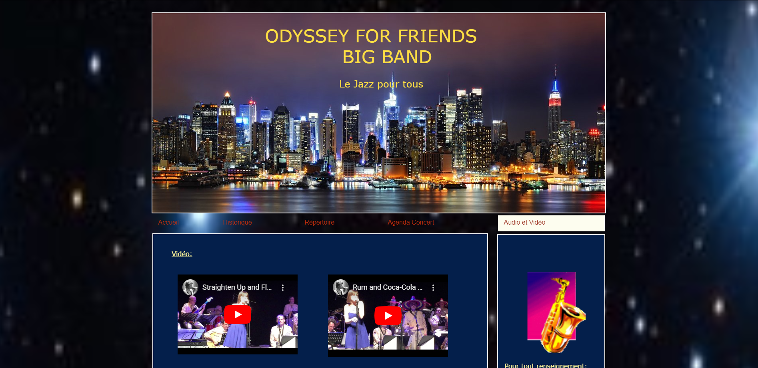
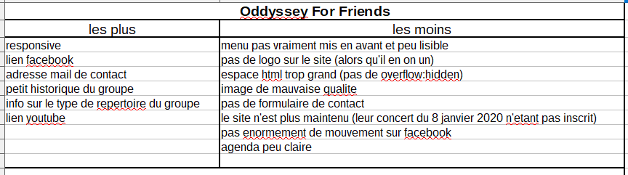

Site internet : The Blue Train Big Band : http://www.thebluetrain.be/fr/

(Le site n'existe plus depuis peu mais il reste le compte Facebook qui est encore active et entretenue).
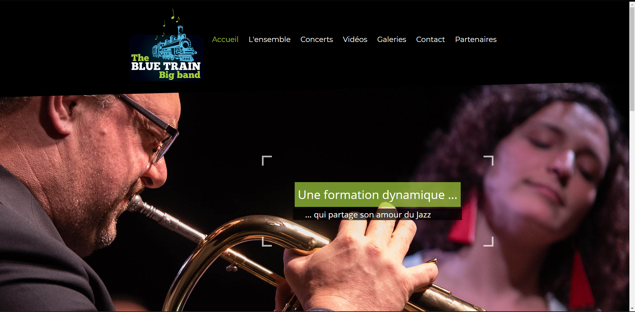
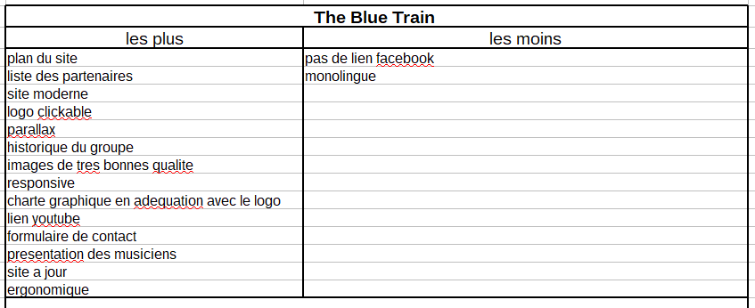

Site internet : ADM Tubize : http://www.bigbandadm.be/

(Le site n'existe plus depuis peu).
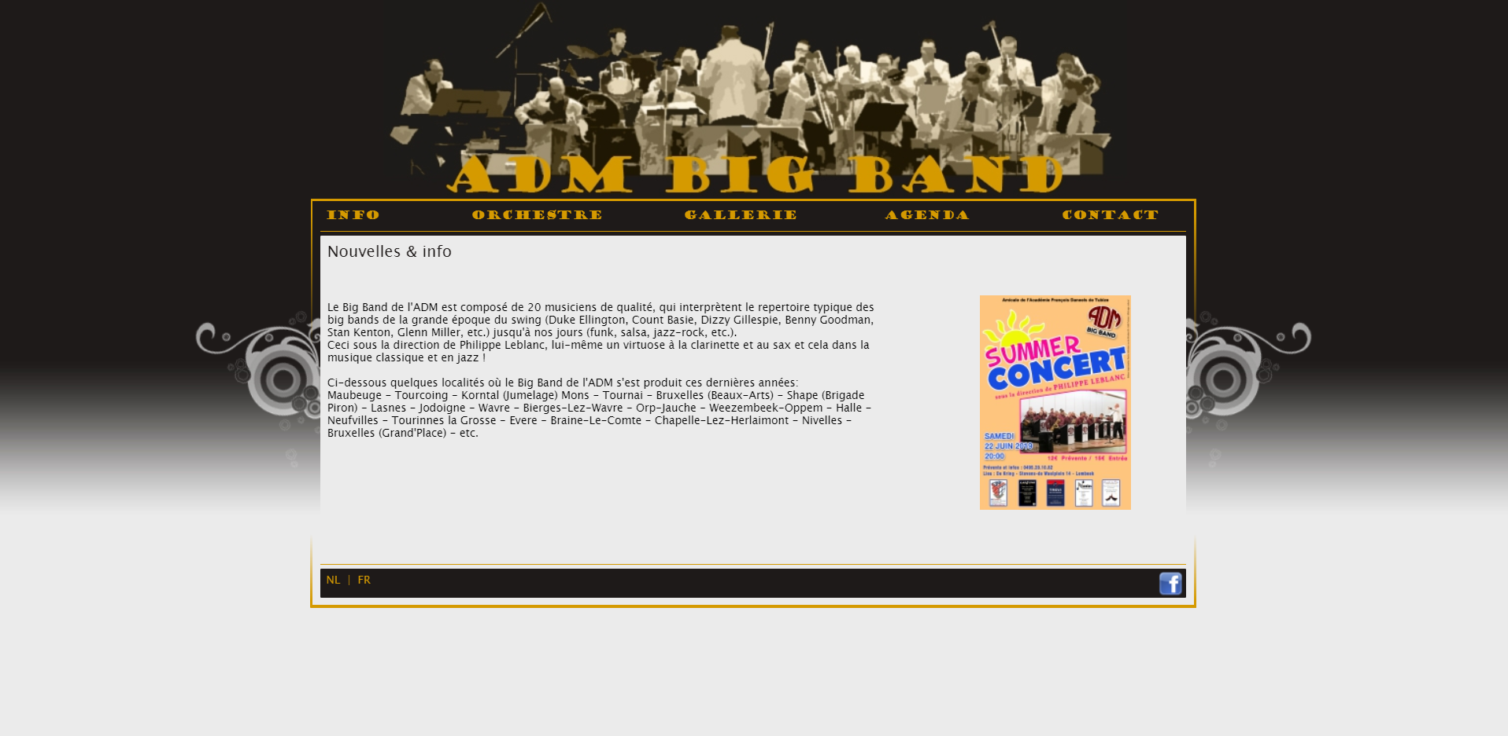
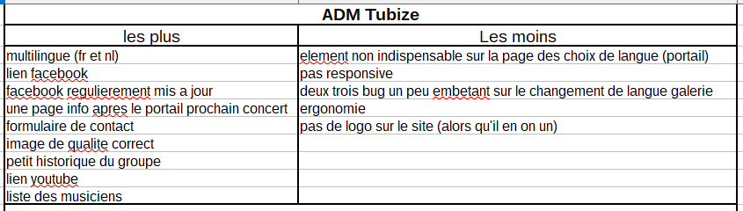

Site internet : Jack Gondry & his New Music : http://jack-gondry.be/
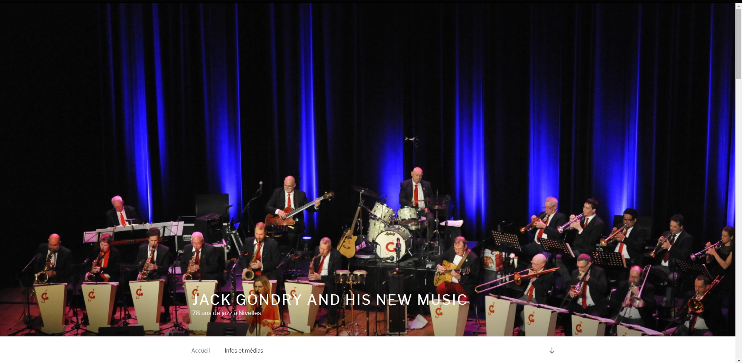
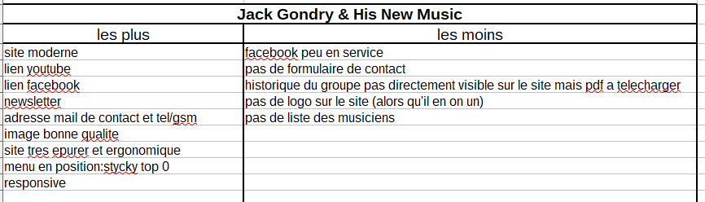

Objectifs du site et Publics cibles
(Je = Collart Kevin (Concepteur su nouveau site)).
Étant dans plusieurs groupes de jazz (dont Swingshift), je suis donc à peu prêt à même de savoir quel est le public cible pour les groupes de jazz ainsi que pour ce groupe-ci.
Je peux donc affirmer que pour les groupes de jazz (en général) il y a une majorité de personne au-delà de 45 ans dans le public. Maintenant il y a aussi des jeunes enfants qui accompagnent leur parents venu écouter, voir jouer, tout comme quelques ados venu s'y perdre.
Sachant que je suis le plus jeune (27 ans) de tous les groupes de jazz dans lesquelles je joue et que le deuxième plus jeune qui est dans swing shift a la trentaine déjà passée (ce qui est aussi le cas dans The Blue Train).
Par contre Swing Shift étant un groupe issus du milieux flamand de la Belgique, leurs concerts sont plus souvent dans cette zone-là mais cela n’empêche pas le fait d'avoir des représentation ailleurs …
En conclusion, on peut dire que le public cible du groupe est principalement des gens de plus de 45 ans et flamand Belge mais que malgré cela il y a un public tout de même assez varié. Ce qui fait que l'on va opter pour un site responsive, ergonomique et multilingue.

Définition du contenu et structure du site
Le site internet est multilingue , il est dynamique et lié à une base de données.

Le contenu est déjà créé via l'ancien site sauf la partie partitions qu'il faut encore scanner.

Toutes les pages posséderont un design semblable pour que le visiteur ne soit pas perdu et retrouve toujours ses marques n’importe où il se trouve. (logo repris sur toutes les pages, mêmes couleurs, même header, même footer…).

0. Toutes les pages (sauf administration) :

- logo Swingshift cliquable → accueil

- menu principal (affiché sur PC et Hamburger pour les tablettes et smathphones)

- choix langues (fr, nl, en, de)

- footer (lien mentions légales)

- préfooter lien Facebook

a) SI no login :
- langue cookie ou nl (défaut)

b) SI login :
- langue du profil utilisateur si mentionné sinon cookie ou encore nl (défaut)

1. Page d'accueil (par défaut en nl sauf si cookie de langue chez le visiteur) :
- message d'accueil
- photo du groupe
- lien « plus d'infos... » après message d'accueil

2. Page groupe
- présentation du groupe
- présentations des musiciens (photo + nom + fonctions, recherche de recrue)

3. Page agenda
- dates des concerts à venir
- dates des concerts passés
- pour chaque date un bouton détails
- si détails affiché :
a) si galerie il y a alors bouton vers la galerie sinon rien
b) carte Google map du lieu de prestations
c) description (date, heure, lieu, type événement, …)
d) affiche de l’événement si mentionné

4. Page démos
- liste des démos du groupe (vidéo ou bande son)

5. Page contact
- formulaire de contact (mail client, objet, message, captcha)

6. Page administration
- gestion du site (un peu comme un CMS)
- gestion utilisateurs
- statistiques en tout genre
- gestion partitions

7. Lien partitions
- sur Google Drive


Charte graphique
Le logo est déjà existant :
(Je dois juste voir avec la graphiste du groupe (quand cela sera possible) pour savoir si c'est le bon logo).
la charte graphique doit encore être déterminée car je dois avoir un rendez-vous avec la graphiste attitrée du groupe (ce qui aurai normalement eu lieu s'il n'y avait pas eu cette histoire de confinement à cause du coronavirus).
(Par contre la structure du comité du groupe a complètement changée en septembre 2022 et a encore changée fin mai 2023, ce qui par conséquence qu'il n'y a plus de président du groupe).

Technologie utilisée
J'ai fais le choix de le coder entièrement à la main. (HTML/CSS/PHP/JS/SQL/JQUERY/autre?).
Étant donné que je suis l'administrateur actuel du site du groupe, j'en serai dans un premier temps le seul administrateur (et ce tant que le côté administration n'est pas terminé).
Par la suite on pourrait imaginer un deuxième (voir un troisième) administrateur.
Le site sera au final responsive mais vu l’ampleur des travaux il sera d'abord optimisé pour le PC, ensuite pour les tablettes et enfin pour les smartphones et sera compatible pour tous les navigateur (Chrome, Firefox, Safari, Opera, IE, Edge, voir d'autre...).
Il y a déjà en place une page Facebook mais n’y a pas de compte YouTube qui est propre au groupe.

Hébergement
Étant donner que le groupe n'a pas trop de moyen financier, nous somme donc à la recherche d'un hébergeur le moins chère possible mais qui fait son taff. Maintenant il est possible que l'on on se procure un petit serveur web personnel. (donc a voir).
On a, pour finir, choisi de prendre OVH comme hébergeur.

Référencement
Meta description (à traduire en en, nl, fr, de) : Le groupe Swingshift est un big band de jazz de la région de Hoeilaart en Belgique.
Meta keywords (à traduire en en, nl, fr, (de)) : swing, shift, jazz, groupe, musique, big band, Hoeilaart.

Campagne de lancement et de promotion su site
Le client n'en a pas le besoin vu qu'il a déjà un site existant ainsi qu'une page Facebook et que pour chaque événement on fait notre propre pub via affiche, Facebook et bouche-a-oreille.

Maintenance du site
Dès qu'il y une information qui tombe en ma possession (étant donné que je suis le webmaster du groupe), je la mettrai en ligne (si autorisé par le conseil du groupe).

Statistiques liées à l'exploration
Je mettrai en place un système de statistique perso qui sera débattu avec le conseil du groupe.

Budget
Étant donné que le site sera réalisé dans le cadre d'un travail de fin d’étude, celui-ci sera donc gratuit.
Certaine chose restera à la charge du client comme : frais d’hébergement s'il y a, nom de domaine, frais de publicité, …

Planning
Prise de contact avec le client : 02/01/2019
Recherches sur la sécurité web pour la partie sécurisée : 30/01/2020
Recherche de l'hébergeur : 20/04/2021
Scannage des partitions du groupe : à définir (cela à déjà commencé mais va prendre énormément de temps)
Planification de la DB: 02/03/2020
Mise en place de la structure (non sécurisée) : 01/01/2019
Mise en place du contenu par défaut (langue = nl) : 09/01/2020
Faire une analyse des photos (question de droit à l'image) : (à définir)
Mise en place de la base de données : 16/02/2020
Mise en place du système de langue (fr, en, nl, (de)) : 26/03/2020
Mise en place de la partie sécurisée du site : 10/10/2020
Mise en place du système de partitions : 09/05/2023
Mise en place du contenu de partitions : en cours
Mise en place du système administrateur : à définir
Mise en place du système de statistiques du site : à définir
Testes et debug du site : à définir
Finalisation du site et migration : 12/01/2022
Maintenance du site : CDI

